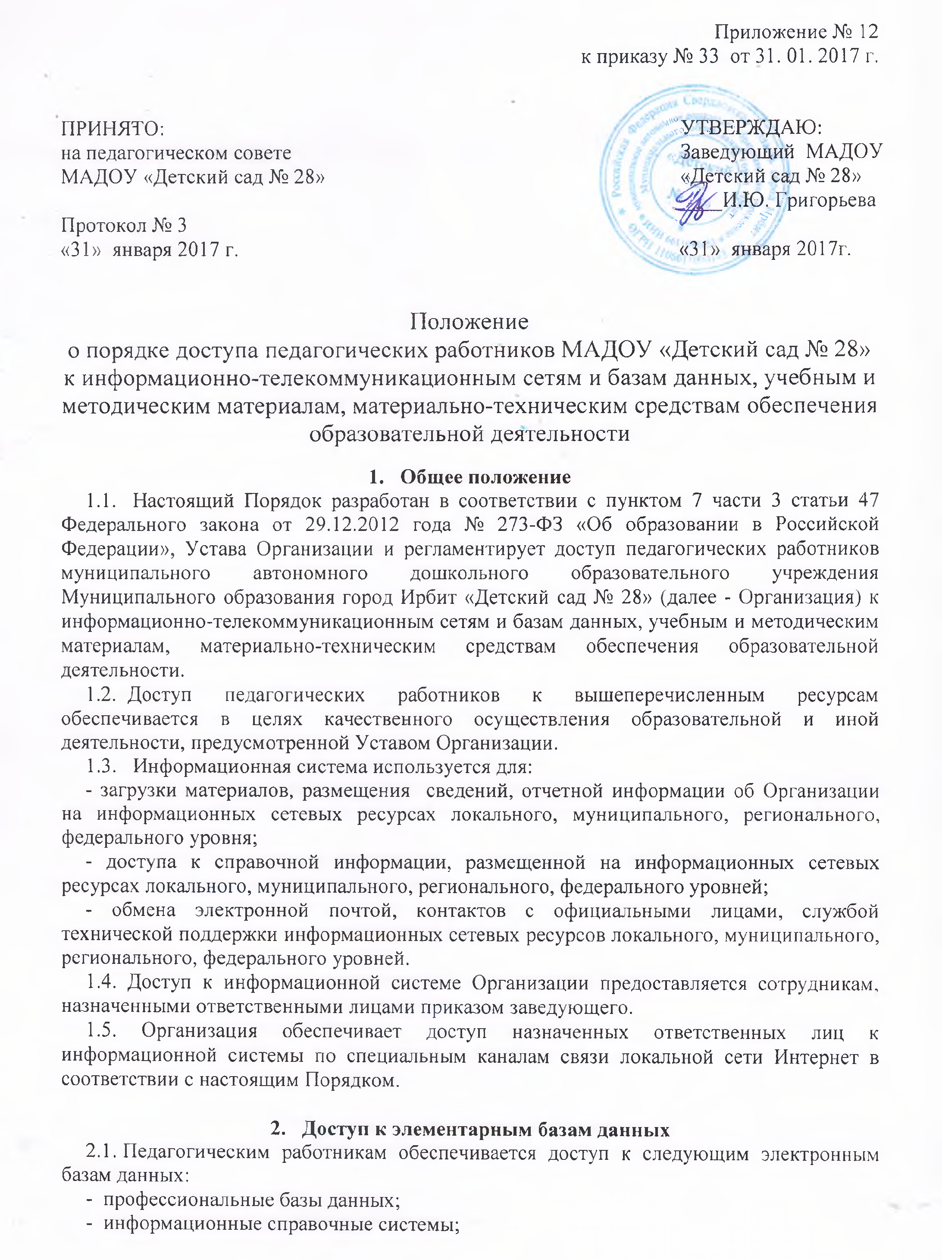

- поисковые системы.
2.2. Доступ к электронным базам данным осуществляется на условиях, указанных в договорах, заключенных Организацией с правообладателем электронных ресурсов (внешние базы данных).
2.3. Доступ педагогических работников к информационно–телекоммуникационной сети Интернет в Организации осуществляется с персональных компьютеров (ноутбуков и т.п.), подключенных к сети Интернет, в рабочие дни с 8.00 до 18.00, без ограничения потребленного трафика.
2.4. Пользователь информационной системы обязан хранить свои идентификационные данные (логины, пароли и т.п.) в тайне запрещена передача идентификационных данных третьим лицам.
2.5. За все деструктивные действия, произведенные в информационной системы, отвечает сотрудник – пользователь учетной записи (идентификационных данных), использовавшейся при их проведении.
2.6. Пользователям информационной системы запрещено:
- размещение информации, не имеющей отношения к деятельности Организации и деятельности пользователя;
- использование информационных ресурсов в личных целях в любое время;
- использование личных электронных адресов для связи обмена электронной почтой, контактов с официальными лицами, службой технической поддержки информационных сетевых ресурсов локального, муниципального, регионального, федерального уровней;
- передача учетных данных пользователя;
- применение имен пользователей и паролей компьютеров Организации на иных (сторонних) компьютерах;
- осуществление деструктивных действий по отношению к нормальной работе информационной системы организации;
- передача персональных данных, конфиденциальной информации, сведений, составляющих служебную и коммерческую тайну, третьей стороне;
- проведение незаконных операций в информационной системе;
- совершение иных действий, противоречащих законодательству, а также настоящему Порядку;
- обращение в другие организации от имени Организации.
2.7. Обмен электронной почтой, контакты с официальными лицами, службой технической поддержки информационных сетевых ресурсов локального, муниципального, регионального, федерального уровней осуществляется по указанию заведующего, заместителей заведующего, ответственных лиц, назначенных приказом заведующего.
2.8. При использовании смети Интернет в Организации предоставляется доступ только к тем ресурсам, содержание которых не противоречит законодательству Российской Федерации и не является несовместимым с целями и задачами образования.
2.9. Принципы размещения информации в Интернет-ресурсах Организации призваны обеспечивать:
- соблюдение действующего законодательства Российской Федерации, интересов и прав граждан;
- защиты персональных данных воспитанников, родителей (законных представителей) и сотрудников.

3. Доступ к учебным и методическим материалам

3.1. Методические материалы, размещающие на официальном сайте Организации, находятся в открытом доступе.
3.2. Педагогическим работникам по их запросам могут выдаваться во временное пользование учебные и методические материалы, находящиеся в методическом кабинете Организации.
3.3. Выдача педагогическим работникам во временное пользование учебных и методических материалов осуществляется работником, на которого возложено заведование методическим кабинетом (старший воспитатель).
3.4. Срок, на который выдаются учебные и методические материалы, определяются старшим воспитателям, на которого возложено заведование методическим кабинетом, с учетом графика использования запрашиваемых материалов в данном кабинете.
3.5. Выдача педагогическому работнику и сдача им учебных и методических материалов фиксируются в журнале выдачи.
3.6. При получении учебных и методических материалов на электронных носителях, подлежащих возврату, педагогическим работникам не разрешается стирать или менять на них информацию.
3.7. Выдача педагогическим работникам во временное пользование учебных и методических материалов, входящих в оснащенное учебных кабинетов, осуществляется работником, на которого возложено заведование методическим кабинетом.
3.8. Работник методического кабинета, на которого возложено заведование методическим кабинетом, должны оказать содействие педагогическому работнику в поиске испрашиваемого материала.
3.9. Для копирования или тиражирования учебных и методических материалов педагогические работники имеют право пользоваться копировальной техникой, принтером в кабинетах: заведующего учреждением, заместителя заведующего вне времени проведения образовательной деятельности согласно расписания непосредственной образовательной деятельности.
3.10. Педагогический работник может сделать необходимое для его профессиональной деятельности количество копий страниц, распечатать на принтере формата А 4.
3.11. Накопители информации (СD-диски, флэш-накопители, карты памяти), используемые педагогическими работниками при работе с компьютерной информацией, предварительно должны быть проверены на отсутствие вредоносных компьютерных программ.

4. Доступ к материально-техническим средствам
обеспечения образовательной деятельности
4.1. Доступ педагогических работников к материально-техническим средствам обеспечения образовательной деятельности осуществляется:
- без ограничения к музыкальному залу и иным помещениям и местам проведения образовательной деятельности во время, определенное в сетке образовательной деятельности;
- к музыкальному залу и иным помещениям и местам проведения образовательной деятельности вне времени, определенного сеткой образовательной деятельности, по согласованию с работником, ответственным за данное помещение.
4.2. Использование движимых (переносных) материально-технических средств обеспечения образовательной деятельности (телевизор, DVD, микрофоны, стереосистема, нетбуки, ноутбуки, сценические костюмы и т.) осуществляется с разрешения заведующего хозяйством, ответственного за сохранность и правильное использование соответствующих средств или лиц на которых возложена ответственность за используемое оборудование.
4.3. Выдача материальных средств (игрушки, пособия, дидактические материалы и т.п.) осуществляются ответственным лицом и фиксируются в журнале выдачи).

5. Заключительные положения

5.1. Изменения и дополнения в настоящее Положение вносятся педагогическим советом и принимаются на его заседании.
5.2. Срок данного Положения не ограничен. Данное положение действует до принятия нового.

